《交流电》习题精选
常州市田家炳实验中学：王小俊
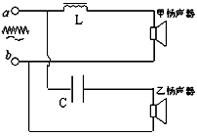
1、“二分频”音箱内有高、低两个扬声器。音箱要将扩音机送来的含有不同频率的混合音频电流按高、低段分离出来，送往相应的扬声器，以便使电流所携带的音频信息按原比例还原成高、低频的机械振动。图为音箱的电路简化图，高低频混合电流由a、b端输入，L是线圈，C是电容器，则( B )
A、甲扬声器是高音扬声器
B、C的作用是阻碍低频电流通过乙扬声器
C、L的作用是阻碍低频电流通过甲扬声器
D、乙扬声器的振幅一定大
2、一理想变压器的原线圈连接一只交流电流表，副线圈接入电路的匝数可以通过滑动触头Q调节，如右图所示。在副线圈两输出端连接了定值电阻R₀和滑动变阻器R。在原线圈上加一电压为U的交流电，则（ BC ）
A
P
Q
U
R
R₀
~
A、保持Q的位置不动，将P向上滑动时，电流表的读数变大
B、保持Q的位置不动，将P向上滑动时，电流表的读数变小
C、保持P的位置不动，将Q向上滑动时，电流表的读数变大
D、保持P的位置不动，将Q向上滑动时，电流表的读数变小
3、理想变压器在正常使用过程中，则（ AC ）
A、如果副线圈处于开路，则原线圈输入功率为零
B、如果副线圈处于开路，则原线圈输入功率趋于无限大
C、如果副线圈负载电阻减小，则原线圈从电源获取功率增加
D、如果副线圈负载电阻减小，则原线圈从电源获取功率减小
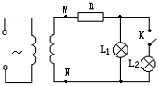4、如图所示，理想变压器的副线圈上通过输电线接有两个相同的灯泡L₁和L₂；输电线的等效电阻为R，开始时，电键K断开，当K接通时，以下说法中正确的是（ BCD ）
A、副线圈两端M、N的输出电压减小
B、副线圈输电线等效电阻R上的电压降增大
C、通过灯泡L₁的电流减小
D、原线圈中的电流增大
5、如图所示，矩形线圈面积为S，匝数为N，内阻为r，绕OO'轴以角速度ω作匀速转动，在它从图示位置转过90°的过程中，下面说法正确的是（ B ）
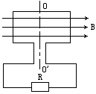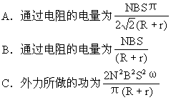
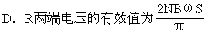
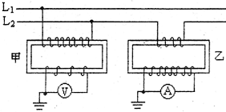6、如图所示，L₁和L₂是输电线，甲是电压互感器，乙是电流互感器。若已知变压比为1000：1，变流比为100：1，并且知道电压表示数为220V，电流表示数为10A，则输电线的输送功率为（ C ）
A、2.2×10³w
B、2.2×10⁻²w
C、2.2×10⁸w
D、2.2×10⁴w
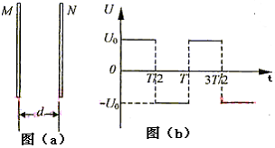7、如图（a）所示，平行金属板M、N放置在真空中，两板之间的距离为d，现将金属板M、N之间加上如图（b）所示的交变电压，板间可视为匀强电场。当t=0时，M板电势高于N板电势，电势差为U₀，此时将带正电的微粒A从M板释放。欲使微粒A到达N板具有最大动能，M、N两板间所加交变电压的最大频率为$f_{m}$。则有（ A ）
A、如果交变电压的频率$f<f_{m}$，则微粒A到达N板的动能跟f无关
B、如果交变电压的频率$f<f_{m}$，则f越大，微粒A到达N板的动能一定越大
C、如果交变电压的频率$f>f_{m}$，则f越大，微粒A到达N板的动能一定越大
D、如果交变电压的频率$f>f_{m}$，则f越大，微粒A到达N板的动能一定越小
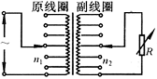8、如图所示，一理想变压器，其原、副线圈的匝数均可调节，原线圈两端电压为一最大值不变的正弦交流电。为了使变压器输入功率增大，可使（ C ）
A、其它条件不变，使原线圈的匝数n₁增加
B、其它条件不变，使副线圈的匝数n₂减少
C、其它条件不变，使负载电阻R的阻值减小
D、其它条件不变，使负载电阻R的阻值增大
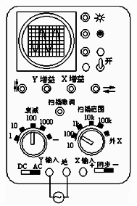
9、示波器的Y输入端内阻很大，用它测量电压对被测电路的影响很小。如图所示为示波器测电压的示意图，假设各旋钮经调节后，示波器显示屏上纵坐标0.50V/格，横坐标借助标准信号源将它校准为1mV/格，则图中被测正弦交流电的电压最大值为____V，频率为_______Hz。假设将衰减旋钮从100调至1000，则显示屏上波形纵向将_______，横向将_______（填“变大”、“不变”、或“变小”），这时可通过调节_______旋钮使波形适当恢复。
答案：1.5，250，变小，不变，Y增益

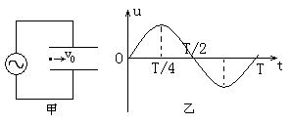10、如甲图所示，两平行金属板接在一交变电源上，电压u＝U_{m}sin(2π*10⁴)t,取A极板电势高，B极板电势底为电压的正方向，电压图形如乙图，一质量为m，电量为q的带负电的粒子从两板正中间以v₀＝500m/s的初速度平行于极板方向射入两板之间。当它离开时，速度未变，且无偏移，求：
（1）该粒子是何时射入的？
（2）金属板长度应该满足什么条件?
答案：（1）2.5（2n＋1）×10^{－5}s (n=0,1,2,3….)
（2）1.25(2n+1)×10^{－2}s (n=0,1,2,3……)

11、收音机的变压器的初级线圈有1210匝，接在U₁=220V的交流电源上，变压器有两个次级线圈。次级线圈Ⅱ的匝数为35匝，次级线圈Ⅲ的匝数是1925匝。如果不计变压器自身的能量损耗，当变压器工作时，线圈Ⅱ的电流是0.3A时，初级线圈的电流I₁=0.114A。求线圈Ⅲ中电流和输出电压（电流的计算结果保留3位有效数字）
答案：0.0662A

12、实验室有一个可拆变压器，请设计一个实验方案，估测出变压器原、副线圈的匝数，所给实验器材有：一个可拆变压器、交流电压表、直流电源、滑线变阻器，小磁针、200V交流电源、电键各一个、铜漆包线（规格与变压器原线圈所用漆包线相同）及导线若干。
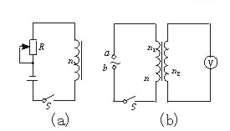解答：依图(a)连接电路，然后将小磁针的N极靠近原线圈的一端，根据偏转情况判定线圈的绕向，按照与原线圈相同的绕向，用铜漆包线在原线圈上加绕n(例如100)匝，将加绕后的线圈接入220V交流电路(如图(b)所示)，读出交流电压表的示数U_{１}拆除加绕的n匝线圈，仍将原线圈接入220 V交流电路，闭合电键后，读出交流电压表的示数U_{２}，则有$\frac{\text{220}}{U_{1}}$＝$\frac{n_{1}+n}{n_{2}}$，$\frac{\text{220}}{U_{2}}$＝$\frac{n_{1}}{n_{2}}$
得：n_{１}＝$\frac{U_{1}}{U_{2}−U_{1}}$n，n_{２}＝$\frac{U_{1}U_{2}}{\text{220}(U_{2}−U_{1})}$n

13、三峡水利枢纽工程是长江流域治理开发的关键工程，建成后将是中国规模最大的水利工程.枢纽控制流域面积1.0×10⁶ km²，占长江流域面积的56％，坝址处年平均流量为Q＝4.51×10¹¹m³。水利枢纽的主要任务包括防洪、发电、航运三方面，在发电方面，三峡电站安装水轮发电机组26台，总装机容量(指26台发电机组同时工作时的总发电功率)为P＝1.82×10⁷kW，年平均发电量约为W=8.40×l0¹⁰kWh.。该工程将于2009年全部竣工，电站主要向华中、华东电网供电，以缓解这两个地区的供电紧张局面.阅读上述资料，解答下列问题(水的密度ρ=1.0×10³kg/m³，g取10m/s²)：
(1)若三峡电站上、下游水位差按H＝100 m计算，试推导三峡电站将水流的势能转化为电能的效率η的公式，并计算出效率η的数值。
(2)若26台发电机组全部建成并发电，要达到年发电量的要求，每台发电机组平均年发电时间t为多少天?
(3)将该电站的电能输送到华中地区，送电功率为P=4.5×10⁶kW，采用超高压输电，输电电压为U=500kV，而发电机输出的电压约为U₀=18kV，要使输电线上损耗的功率等于输送电功率的5％，求：发电站的升压变压器原、副线圈的匝数比和输电线路的总电阻。
解答：（1）电站能量转化效率为：η=$\frac{W_{电}}{W_{机}}$=$\frac{W_{\text{年电}}}{ρ\text{Vgh}}$=$\frac{W}{ρ\text{Qgh}}$，代入数据得η≈67.1%
（2）据P=$\frac{W}{t}$有t=$\frac{W}{P}$=$\frac{8\text{.}\text{40}×{\text{10}}^{\text{10}}}{1\text{.}\text{82}×{\text{10}}^{7}×\text{24}}$≈192.3（天）
(3)升压变压器匝数比为：$\frac{n_{1}}{n_{2}}$=$\frac{U_{0}}{U}$=$\frac{\text{18}×{\text{10}}^{3}}{\text{500}×{\text{10}}^{3}}$=$\frac{9}{\text{250}}$
据P₁=IU得I=9.0×10³A。由P_{损}=I²R=5%P₁有：R=2.78Ω

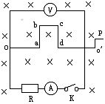14、将一根电阻为0.5欧、长为0.5米的粗细均匀的导线弯成如图5-57所示的形状，且oa=ab=bc=cd=do'，置于匀强磁场的金属框架上．已知磁感应强度B=4特，R=1.5欧．在o'处接一个绝缘手柄p，令其以50转/秒匀速转动，试问：
(1)当电键K断开时，电压表的示数是多少？
(2)当电键闭合时，安培表的示数是多少？
(3)如果当线框从图示位置开时计时，令bc边向纸外转动，写出通过电阻R的电流强度瞬时值表达式．
答案：（1）8.88V，（2）4.44A，（3）$i=4\text{.}\text{44}\sqrt{2}\text{sin}\text{100}πt$

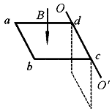15、如图所示，由粗细相同的导线制成的正方形线框边长为L，每条边的电阻均为R，其中ab边材料的密度较大，其质量为m，其余各边的质量均可忽略不计。线框可绕与cd边重合的水平轴OO′自由转动，不计空气阻力及摩擦。若线框从水平位置由静止释放，经历时间t到达竖直位置，此时ab边的速度大小为v。若线框始终处在方向竖直向下、磁感强度为B的匀强磁场中，重力加速度为g。求：
（1）线框以竖直位置时，ab边两端的电压及所受安培力的大小。
（2）在这一过程中，线框中感应电动势的有效值。
（3）在这一过程中，通过线框导线横截面的电荷量。
答案：（1）$\frac{B^{2}L^{2}v}{4R}$，（2）$E=2\sqrt{(\text{mgL}−\frac{1}{2}{\text{mv}}^{2})R/t}$，（3）$\frac{{\text{BL}}^{2}}{4R}$

